ДОДАТНО ПОЈАШЊЕЊЕ 2

ПИТАЊА
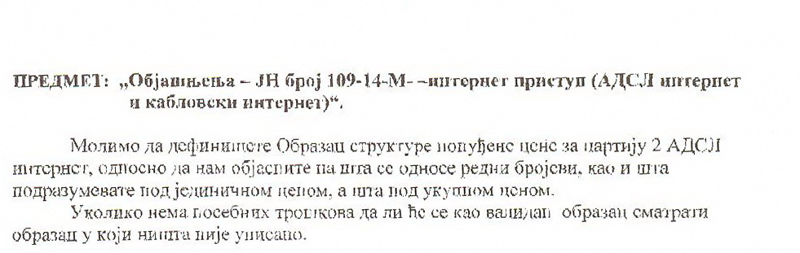

ПОЈАШЊЕЊЕ НАРУЧИОЦА

Измена конкурсне документације 1 и Додатно појашњење 1 су доступни на интернет страници Клиничког центра Војводине и на Порталу управе за јавне набавке. Сматрамо да ће Вам бити од користи.
У обрасцу структуре цене наводе се основни елементи понуђене цене.
У колону [Јединична цена без ПДВ-а] се уписује цена за 1 ком. прикључка, односно, IP адресе, за уговорени период.
У колону [Укупна цена без ПДВ-а] се уписује цена за укупан број прикључака, односно IP адреса, за уговорени период.

С поштовањем,
Комисија за јавну набаку

